**新桥街道中心幼儿园小四班幼儿活动状况记录表**

2025.1.6

观察对象：小四班全体幼儿

观察者：王婷、高睿

观察目标：了解目标幼儿入园初期的适应能力

|  |  |  |  |  |  |
| --- | --- | --- | --- | --- | --- |
| 学号 | 姓名 | 情绪 | 午餐情况 | 午睡情况 | 备注 |
| 1 | 祝嘉沁 | ○ | ○ | ○ |  |
| 2 | 刘语辰 | — | — | — |  |
| 3 | 刘若熙 | — | — | — |  |
| 4 | 吴锦奕 | ○ | ○ | ○ |  |
| 5 | 谌昱昕 | ○ | ○ | ○ |  |
| 6 | 汤语桐 | ○ | ○ | ○ |  |
| 7 | 薛宇程 | — | — | — |  |
| 8 | 翁鸿泽 | ○ | ○ | ○ |  |
| 9 | 顾奕凯 | — | — | — |  |
| 10 | 刘瑞麟 | ○ | ○ | ○ |  |
| 11 | 代霄 | ○ | ○ | ○ |  |
| 12 | 冯育泽 | ○ | ○ | ○ |  |
| 13 | 吴沐萱 | — | — | — |  |
| 14 | 孙堇禾 | ○ | ○ | ○ |  |
| 15 | 陆博渊 | ○ | ○ | ○ |  |
| 16 | 宋陈凯 | — | — | — |  |
| 17 | 韩雨彤 | ○ | ○ | ○ |  |
| 18 | 黄宇骞 | ○ | ○ | ○ |  |
| 19 | 高蝶珺 | ○ | ○ | ○ |  |
| 20 | 吴沐泽 | — | — | — |  |
| 21 | 万弘一 | ○ | ○ | ○ |  |
| 22 | 张艺彤 | ○ | ○ | ○ |  |
| 23 | 李泓硕 | ○ | ○ | ○ |  |
| 24 | 张心瑶 | — | — | — |  |

观察内容：观察目标幼儿来园、午餐、午睡的情况

情绪：稳定○、不稳定△

午餐：吃完○、没吃完△

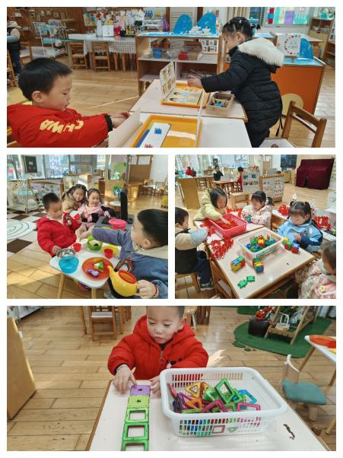午睡：入睡○、未入睡△

**评价与分析：**

今日我们小四班来园16人，4位小朋友病假,4位事假。通过我们老师的观察记录，今天所有的小朋友都能高高兴兴进入班级。今天所有幼儿都可以选择自己喜欢的游戏并自主进餐。今天午餐大部分小朋友们都能把饭菜吃掉。

**区域游戏**

今天区域游戏时间，孩子们根据自己的想法选择了自己喜欢的游戏，并能按照游戏规则进行尝试探索。在今天的游戏中有的宝宝在益智区玩穿衣服的游戏；有的宝宝在娃娃家烧菜、榨果汁、吃饭；有的在建构区玩磁力片。

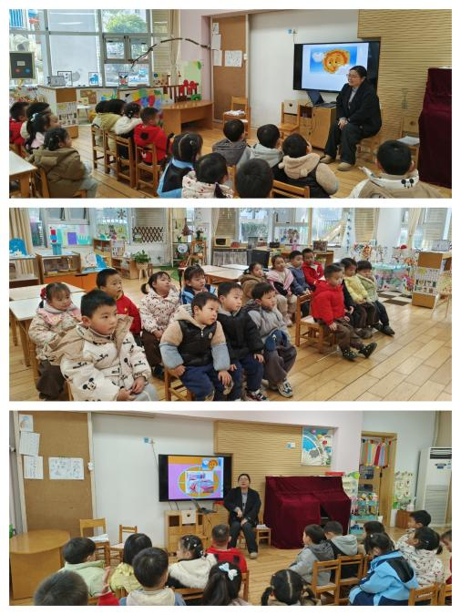

**集体活动情况：**

**语言：太阳公公起得早**

《太阳公公起得早》是一首语句工整、富有童趣且具有节奏韵味和教育意义的儿歌。儿歌讲述了太阳公公早起催宝宝起床，但是宝宝不偷懒，早早就起来锻炼身体，表扬宝宝是个好宝宝。整个儿歌生动地把太阳公公拟人化，与小班幼儿思维的拟人性互相吻合，适合小班幼儿的语言特点。

小班幼儿易被生动的情节、夸张的动作神态以及图片所吸引，乐意用动作来表演儿歌，但是有的幼儿还不能大胆地甚至不愿随老师朗诵。在活动中冯育泽、韩雨彤、万弘一、翁鸿泽、吴锦奕、代霄、祝嘉沁、孙堇禾、张艺彤、高蝶珺、汤语彤、刘瑞麟、谌昱昕、黄宇骞、陆博渊、李泓硕愿意在集体面前大胆地朗诵儿歌，体验活动的乐趣；理解儿歌内容，尝试看图边表演边朗诵。

**生活活动情况：**

1.午餐情况：

今天的午饭吃的是南瓜饭、鸡翅焖鹌鹑蛋、大白菜炒香干、香菜鱼丸汤。大部分小朋友们能叠好湿巾，安静进餐。吃完饭后可以自己主动洗手漱口擦嘴巴。

2.午睡情况：

午睡时，孩子们都能在老师的提醒下整理好鞋子，个别小朋友还会自己叠好裤子。今天午睡所有小朋友都睡着了，冯育泽、高蝶珺睡着的时间比较晚。

**家园合作：**

1. 今天下发的《常州市新北区新桥街道中心幼儿园“保教工作”家长调查问卷》大家记得明早带过来哦。